

คู่มือการปฏิบัติงานรับเรื่องราวร้องทุกข์

ศูนย์รับเรื่องราวร้องทุกข์องค์การบริหารส่วนตำบลอิปัน

คำนำ

คู่มือการปฏิบัติงานรับเรื่องราวร้องทุกข์ของ ศูนย์รับเรื่องราวร้องทุกข์องค์การบริหารส่วนตำบลอิปันฉบับนี้ จัดทำขึ้นเพื่อเป็นแนวทางการดำเนินการจัดการข้อร้องเรียนของศูนย์รับเรื่องราวร้องทุกข์องค์การบริหารส่วนตำบลอิปัน ทั้งนี้ การจัดการข้อร้องเรียนจนได้ข้อยุติ ให้มีความรวดเร็วและมีประสิทธิภาพ เพื่อตอบสนองความต้องการและความคาดหวังของผู้รับบริการ จำเป็นจะต้องมีขั้นตอน / กระบวนการ และแนวทางในการปฏิบัติงานที่ชัดเจนและเป็นมาตรฐานเดียวกัน

ศูนย์รับเรื่องราวร้องทุกข์องค์การบริหารส่วนตำบลอิปัน

สารบัญ

เรื่อง หน้า

หลักการและเหตุผล ๑
การจัดตั้งศูนย์รับเรื่องราวร้องทุกข์องค์การบริหารส่วนตำบลอิปัน ๑
สถานที่ตั้ง ๑
หน้าที่ความรับผิดชอบ ๑
วัตถุประสงค์ ๑
คำจำกัดความ ๑
แผนผังกระบวนการจัดการเรื่องร้องเรียน / ร้องทุกข์ ๓
ขั้นตอนการปฏิบัติงาน ๔
การรับและตรวจสอบข้อร้องเรียนจากช่องทางต่าง ๆ ๔
การบันทึกข้อร้องเรียน ๔
การประสานหน่วยงานเพื่อแก้ไขข้อร้องเรียนและการแจ้งกลับผู้ร้องเรียน ๔
ติดตามการแก้ไขข้อร้องเรียน ๕
การรายงานผลการจัดการข้อร้องเรียนของหน่วยงาน ๕
มาตรฐานงาน ๕
แบบฟอร์ม ๕
จัดทำโดย ๕
ภาคผนวก
แบบฟอร์มใบรับแจ้งเหตุเรื่องราวร้องเรียน / ร้องทุกข์
คู่มือการปฏิบัติงานรับเรื่องราวร้องทุกข์
ศูนย์รับเรื่องราวร้องทุกข์องค์การบริหารส่วนตำบลอิปัน
๑. หลักการและเหตุผล
พระราชกฤษฎีกาว่าด้วยหลักเกณฑ์และวิธีการบริหารกิจการบ้านเมืองที่ดี พ.ศ. ๒๕๔๖ ได้กำหนดแนวทางปฏิบัติราชการ มุ่งให้เกิดประโยชน์สุขแก่ประชาชน โดยยึดประชาชนเป็นศูนย์กลาง เพื่อตอบสนองความต้องการของประชาชนให้เกิดความผาสุกและความเป็นอยู่ที่ดีของประชาชน เกิดผลสัมฤทธิ์ต่องานบริการที่มีประสิทธิภาพและเกิดความคุ้มค่าในการให้บริการ ไม่มีขั้นตอนปฏิบัติงานเกินความจำเป็น มีการปรับปรุงภารกิจให้ทันต่อสถานการณ์ ประชาชนได้รับการอำนวยความสะดวกและได้รับการตอบสนองความต้องการ และมีการประเมินผลการให้บริการอย่างสม่ำเสมอ
๒. การจัดตั้งศูนย์รับเรื่องราวร้องทุกข์องค์การบริหารส่วนตำบลอิปัน
เพื่อให้การบริหารระบบราชการเป็นไปด้วยความถูกต้อง บริสุทธิ์ ยุติธรรม ควบคู่กับการพัฒนาบำบัดทุกข์ บำรุงสุข ตลอดจนดำเนินการแก้ไขปัญหาความเดือดร้อนของประชาชน ได้อย่างมีประสิทธิภาพ ด้วยความรวดเร็วประสบผลสำเร็จอย่างเป็นรูปธรรม อีกทั้งเพื่อเป็นศูนย์รับแจ้งเบาะแสการทุจริต หรือไม่ได้รับความเป็นธรรมจากการปฏิบัติงานของเจ้าหน้าที่ องค์การบริหารส่วนตำบลอิปันจึงได้จัดตั้งศูนย์รับเรื่องราวร้องทุกข์ขึ้น ซึ่งในกรณีการร้องเรียนที่เกี่ยวกับบุคคล จะมีการเก็บรักษาเรื่องราวไว้เป็นความลับและปกปิดชื่อผู้ร้องเรียน เพื่อมิให้ผู้ร้องเรียนได้รับผลกระทบและได้รับความเดือดร้อนจากการร้องเรียน
๓. สถานที่ตั้ง
ตั้งอยู่ ณ สำนักงานองค์การบริหารส่วนตำบลอิปัน อำเภอพระแสง จังหวัดสุราษฎร์ธานี
๔. หน้าที่ความรับผิดชอบ
เป็นศูนย์กลางในการรับเรื่องราวร้องทุกข์ และให้บริการข้อมูลข่าวสาร ให้คำปรึกษา รับเรื่องปัญหาความต้องการและข้อเสนอแนะของประชาชน
๕. วัตถุประสงค์
๑. เพื่อให้การดำเนินงานจัดการข้อร้องเรียน / ร้องทุกข์ ของศูนย์รับเรื่องราวร้องทุกข์องค์การบริหารส่วนตำบลอิปัน มีขั้นตอน / กระบวนการ และแนวทางในการปฏิบัติงานเป็นมาตรฐานเดียวกัน
๒. เพื่อให้มั่นใจว่าได้มีการปฏิบัติตามข้อกำหนด ระเบียบ หลักเกณฑ์เกี่ยวกับการจัดการข้อร้องเรียน/ร้องทุกข์ ที่กำหนดไว้อย่างสม่ำเสมอและมีประสิทธิภาพ

๖. คำจำกัดความ
“ผู้รับบริการ” หมายถึง ผู้ที่มารับบริการจากส่วนราชการและประชาชนทั่วไป
“ผู้มีส่วนได้เสีย” หมายถึง ผู้ที่ได้รับผลกระทบ ทั้งทางบวกและทางลบ ทั้งทางตรงและทางอ้อม จากการดำเนินการของส่วนราชการ เช่น ประชาชนในเขตเทศบาลตำบลบางนายสี
“การจัดการข้อร้องเรียน” มีความหมายครอบคลุมถึงการจัดการในเรื่องข้อร้องเรียน/ร้องทุกข์/
ข้อเสนอแนะ/ข้อคิดเห็น/คำชมเชย/การสอบถามหรือการร้องขอข้อมูล
“ผู้ร้องเรียน/ร้องทุกข์” หมายถึง ประชาชนทั่วไป/ผู้มีส่วนได้เสียที่มาติดต่อราชการผ่านช่องทางต่าง ๆ โดยมีวัตถุประสงค์ครอบคลุมการร้องเรียน/ร้องทุกข์/การให้ข้อเสนอแนะ/การให้ข้อคิดเห็น/การชมเชย/การร้องขอข้อมูล
“ช่องทางการรับข้อร้องเรียน/ร้องทุกข์” หมายถึง ช่องทางต่าง ๆ ที่ใช้ในการรับเรื่องร้องเรียน/ร้องทุกข์ เช่น ติดต่อด้วยตนเอง/ติดต่อทางโทรศัพท์/เว็บไซต์/Face Book
๗. ระยะเวลาเปิดให้บริการ
เปิดให้บริการวันจันทร์ ถึง วันศุกร์ (ยกเว้นวันหยุดที่ทางราชการกำหนด) ตั้งแต่เวลา
๐๘.๓๐ – ๑๖.๓๐ น.

๘. แผนผังกระบวนการจัดการเรื่องร้องเรียน /ร้องทุกข์
๑. ร้องเรียนด้วยตนเอง
รับเรื่องร้องเรียน / ร้องทุกข์
ประสานงานหน่วยงานที่รับผิดชอบ
ดำเนินการตรวจสอบข้อเท็จจริง
แจ้งผลให้ศูนย์รับเรื่องราวร้องทุกข์
องค์การบริหารส่วนตำบลอิปัน
(๑๕ วัน)
ยุติเรื่องแจ้งผู้ร้องเรียน/
ร้องทุกข์ทราบ
ไม่ยุติแจ้งผู้ร้องเรียน/
ร้องทุกข์ทราบ
สิ้นสุดการดำเนินการ
รายงานผลให้ผู้บริหารทราบ
๒. ร้องเรียนผ่านเว็บไซต์
องค์การบริหารส่วนตำบลอิปัน
๓. ร้องเรียนทางโทรศัพท์
๐ ๗7369 130
๔. ร้องเรียนทาง Facebook
องค์การบริหารส่วนตำบลอิปัน
ยุติ
ไม่ยุติ

๙. ขั้นตอนการปฏิบัติงาน
การแต่งตั้งผู้รับผิดชอบจัดการข้อร้องเรียน / ร้องทุกข์ ของหน่วยงาน
๘.๑ จัดตั้งศูนย์ / จุดรับข้อร้องเรียน / ร้องทุกข์ ของประชาชน
๘.๒ จัดทำคำสั่งแต่งตั้งเจ้าหน้าที่ประจำศูนย์
๘.๓ แจ้งผู้รับผิดชอบตามคำสั่งองค์การบริหารส่วนตำบลอิปัน เพื่อความสะดวกในการประสานงาน
๑๐. การรับและตรวจสอบข้อร้องเรียน / ร้องทุกข์ จากช่องทางต่าง ๆ
ดำเนินการรับและติดตามตรวจสอบข้อร้องเรียน / ร้องทุกข์ ที่เข้ามายังหน่วยงานจากช่องทางต่าง ๆ โดยมีข้อปฏิบัติตามที่กำหนด ดังนี้
ช่องทาง | ความถี่ในการ  ตรวจสอบช่องทาง | ระยะเวลาดำเนินการ  รับข้อร้องเรียน / ร้องทุกข์  เพื่อประสานหาทางแก้ไขปัญหา | หมายเหตุ
ร้องเรียนด้วยตนเอง ณ  ศูนย์รับเรื่องราวร้องทุกข์ องค์การบริหารส่วนตำบลอิปัน | ทุกครั้งที่มีการร้องเรียน | ภายใน ๑-2 วันทำการ
ร้องเรียนผ่านเว็บไซต์  องค์การบริหารส่วนตำบลอิปัน | ทุกวัน | ภายใน ๑ วันทำการ
ร้องเรียนทางโทรศัพท์  ๐ ๗7 369 130 | ทุกวัน | ภายใน ๑ วันทำการ
ร้องเรียนทาง Face Book | ทุกวัน | ภายใน ๑ วันทำการ

๑๑. การบันทึกข้อร้องเรียน
๑๐.๑ กรอกแบบฟอร์มบันทึกข้อร้องเรียน / ร้องทุกข์ โดยมีรายละเอียด ชื่อ-สกุล ที่อยู่ หมายเลขโทรศัพท์ติดต่อ เรื่องร้องเรียน/ร้องทุกข์ และสถานที่เกิดเหตุ
๑๐.๒ ทุกช่องทางที่มีการร้องเรียน เจ้าหน้าที่ต้องบันทึกข้อร้องเรียน / ร้องทุกข์ ลงสมุดบันทึกข้อร้องเรียน / ร้องทุกข์
๑๒. การประสานหน่วยงานเพื่อแก้ปัญหาข้อร้องเรียน / ร้องทุกข์ และการแจ้งผู้ร้องเรียน / ร้องทุกข์ทราบ
๑๒.๑ กรณีเป็นการขอข้อมูลข่าวสาร ประสานหน่วยงานผู้ครอบครองเอกสาร เจ้าหน้าที่ที่เกี่ยวข้อง เพื่อให้ข้อมูลแก่ผู้ร้องขอได้ทันที
๑๒.๒ ข้อร้องเรียน / ร้องทุกข์ ที่เป็นการร้องเรียนเกี่ยวกับคุณภาพการให้บริการของหน่วยงาน เช่น ไฟฟ้าสาธารณะดับ การจัดการขยะมูลฝอย ตัดต้นไม้ กลิ่นเหม็นรบกวน เป็นต้น จัดทำบันทึกข้อความเสนอไปยังผู้บริหารเพื่อสั่งการหน่วยงานที่เกี่ยวข้อง โดยเบื้องต้นอาจโทรศัพท์แจ้งไปยังหน่วยงานที่เกี่ยวข้อง
๑๒.๓ ข้อร้องเรียน / ร้องทุกข์ ที่ไม่อยู่ในความรับผิดชอบขององค์การบริหารส่วนตำบลอิปัน ให้ดำเนินการประสานหน่วยงานภายนอกที่เกี่ยวข้อง เพื่อให้เกิดความรวดเร็วและถูกต้อง ในการแก้ไขปัญหาต่อไป
๑๒.๔ ข้อร้องเรียนที่ส่งผลกระทบต่อหน่วยงาน เช่น กรณี ผู้ร้องเรียนทำหนังสือร้องเรียนความไม่โปร่งใสในการจัดซื้อจัดจ้าง ให้เจ้าหน้าที่จัดทำบันทึกข้อความเพื่อเสนอผู้บริหารพิจารณาสั่งการไปยังหน่วยงานที่รับผิดชอบ เพื่อดำเนินการตรวจสอบและแจ้งผู้ร้องเรียนทราบ ต่อไป
๑๓. การติดตามแก้ไขปัญหาข้อร้องเรียน
ให้หน่วยงานที่เกี่ยวข้องรายงานผลการดำเนินการให้ทราบภายใน 5 วันทำการ เพื่อเจ้าหน้าที่ศูนย์ฯ จะได้แจ้งให้ผู้ร้องเรียนทราบ ต่อไป
๑๔. การรายงานผลการดำเนินการให้ผู้บริหารทราบ
๑๓.๑ ให้รวบรวมและรายงานสรุปการจัดการข้อร้องเรียน/ร้องทุกข์ ให้ผู้บริหารทราบทุกเดือน
๑๓.๒ ให้รวบรวมรายงานสรุปข้อร้องเรียนหลังจากสิ้นปีงบประมาณ เพื่อนำมาวิเคราะห์การจัดการข้อร้องเรียน / ร้องทุกข์ ในภาพรวมของหน่วยงาน เพื่อใช้เป็นแนวทางในการแก้ไข ปรับปรุง พัฒนา องค์กร ต่อไป
๑๕. มาตรฐานงาน
การดำเนินการแก้ไขข้อร้องเรียน / ร้องทุกข์ ให้แล้วเสร็จภายในระยะเวลาที่กำหนด กรณีได้รับเรื่องร้องเรียน / ร้องทุกข์ ให้ศูนย์รับเรื่องราวร้องทุกข์องค์การบริหารส่วนตำบล อิปันดำเนินการตรวจสอบและพิจารณาส่งเรื่องให้หน่วยงานที่เกี่ยวข้อง ดำเนินการแก้ไขปัญหาข้อร้องเรียน / ร้องทุกข์ให้แล้วเสร็จภายใน ๑๕ วัน ทำการ
๑๖. แบบฟอร์ม
แบบฟอร์มใบรับแจ้งเหตุเรื่องราวร้องเรียน / ร้องทุกข์
๑๗. จัดทำโดย
ศูนย์รับเรื่องราวร้องทุกข์องค์การบริหารส่วนตำบลอิปัน
- หมายเลขโทรศัพท์ ๐ ๗7 369 130
- หมายเลขโทรสาร ๐ ๗7 369 130
- เว็บไซต์ www.eipun.go.th

ภาคผนวก

ช่องทางร้องเรียนเว็บไซต์ www.eipun.go.th
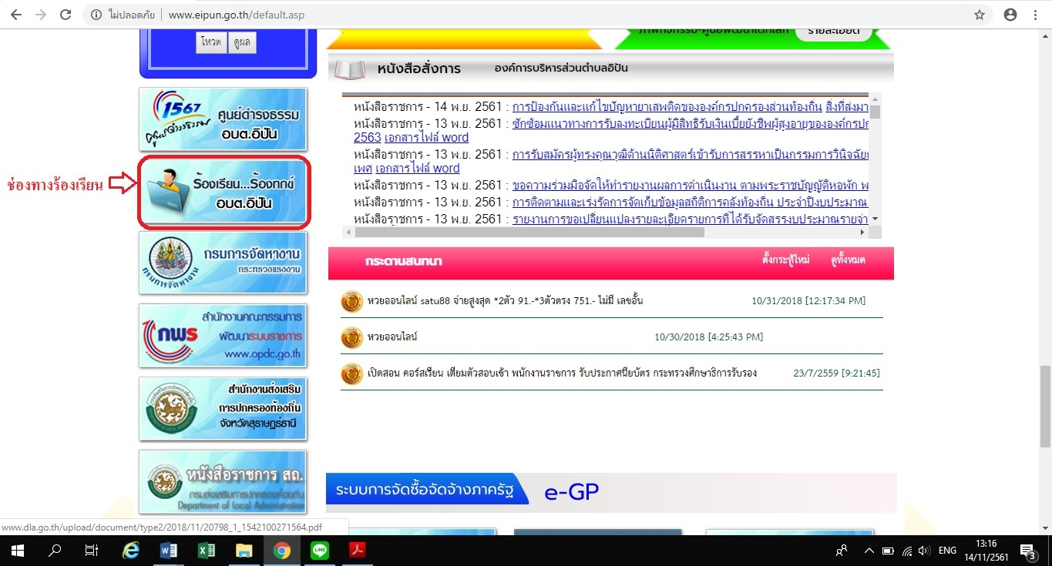

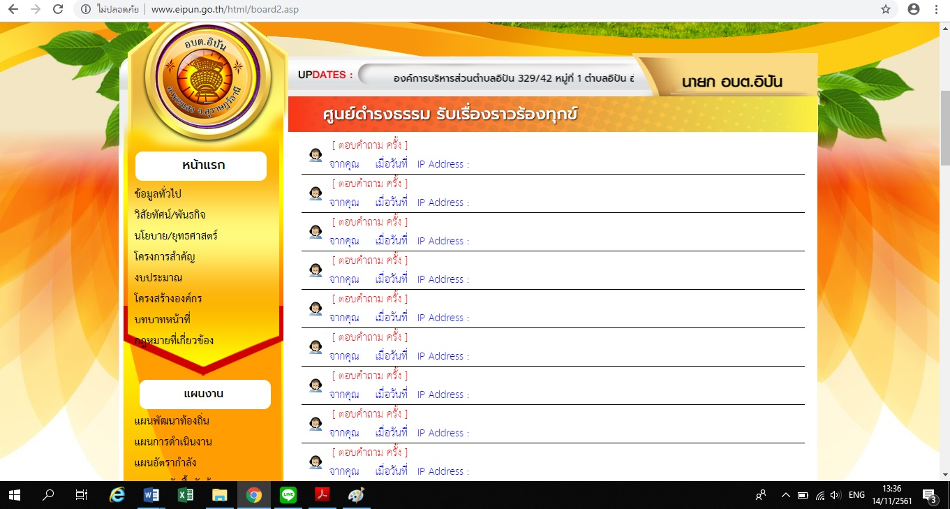

ร้องเรียนผ่าน Facebook อบต.อิปัน
